**MANUAL DE USUARIO**

**TAXATION SMART**

**GESTIÓN DECLARACIONES EXTERNAS - RTS**

**TABLA DE CONTENIDO**

**Pág.**

GESTIÓN DECLARACIONES EXTERNAS - RTS 3

1. ETL – Proceso Carga: DCL 3

1.1. Acceso a la opción 3

1.2. Funcionalidad 4

2. Gestión Declaraciones Externas 8

2.1. Acceso a la opción 8

2.2. Funcionalidad 9

3. Consulta General 10

3.1. Acceso a la opción 10

3.2. Funcionalidad 11

**MANUAL DE USUARIO – GESTIÓN DECLARACIONES EXTERNAS - RTS**

**INFORMATICA Y TRIBUTOS S.A.S**

Todos los derechos reservados. Ninguna parte de esta obra puede ser reproducida de ninguna forma o por cualquier medio - gráfico, electrónico mecánico, incluyendo fotocopias, grabación o almacenamiento de información y sistemas de recuperación de información - sin la autorización por escrito de la editorial.

Los productos que se mencionan en este documento pueden ser marcas comerciales y/o marcas registradas de sus respectivos propietarios. El editor y el autor no pretenden estas marcas.

Si bien todas las precauciones se han tomado en la preparación de este documento, el editor y el autor no asumen responsabilidad alguna por errores u omisiones, ni de daños que resulten del uso de la información contenida en este documento o del uso de programas y código fuente que pueden que lo acompañen. En ningún caso, el editor y el autor serán responsables de ninguna pérdida de beneficios o cualquier otro daño comercial causado o presuntamente causado directa o indirectamente por este documento.

# GESTIÓN DECLARACIONES EXTERNAS - RTS

Este manual tiene como objetivo explicar detalladamente el proceso de registro de declaraciones externas, ofreciendo instrucciones claras y precisas para garantizar su correcta gestión. Inicialmente, se carga y procesa un archivo Excel que contiene las declaraciones de la DIAN, a través del módulo de ETL, el cual se encarga de extraer y cargar los datos para asegurar su correcta integración al sistema. Posteriormente, una vez procesados los datos, se procede a registrar las declaraciones desde el módulo de gestión de declaraciones externas, donde se asegura su correcta validación, almacenamiento y seguimiento dentro del sistema.

# ETL – Proceso Carga: DCL

## Acceso a la opción

La ruta de acceso es la siguiente:

**ETL > Proceso Carga**

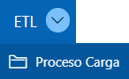

*Imagen 1 – Opción: Proceso Carga.*

Al ingresar se visualiza la siguiente pantalla:

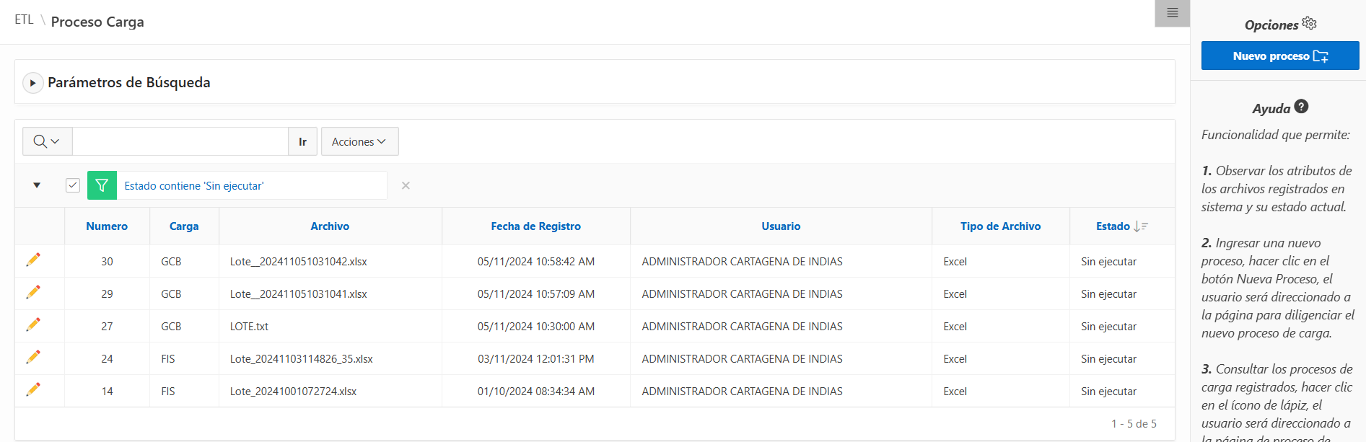

*Imagen 2 - Proceso Carga.*

## Funcionalidad

Para cargar y procesar el archivo de declaraciones externas seguir los siguientes pasos:

1. Clic .

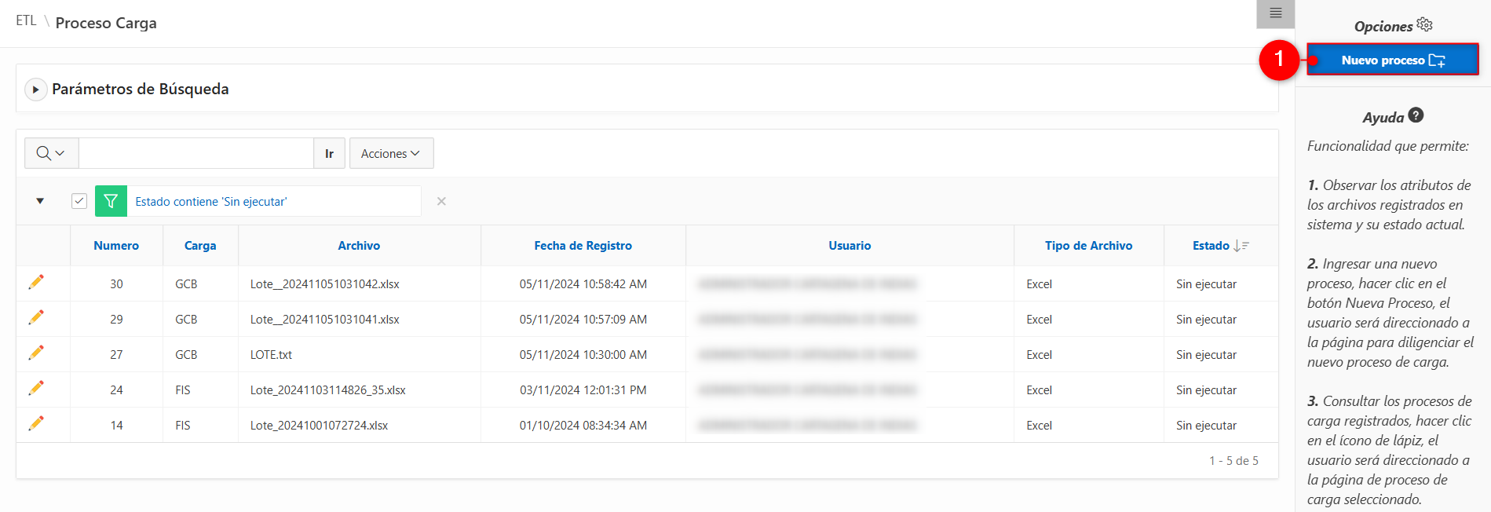

*Imagen 3 - Nuevo Proceso.*

Se visualiza la siguiente pantalla, realizar los siguientes pasos:

1. Clic  seleccionar **Tributo: ICA.**
2. Clic  seleccionar **SubTributo: ICA.**
3. Clic  seleccionar **Vigencia.**
4. Clic  seleccionar **Periodo.**
5. Clic  seleccionar **Tipo de Carga: DCL.**
6. Clic  seleccionar **Líneas Encabezado: 2.**
7. Clic  seleccionar **Archivo.**
8. Clic .

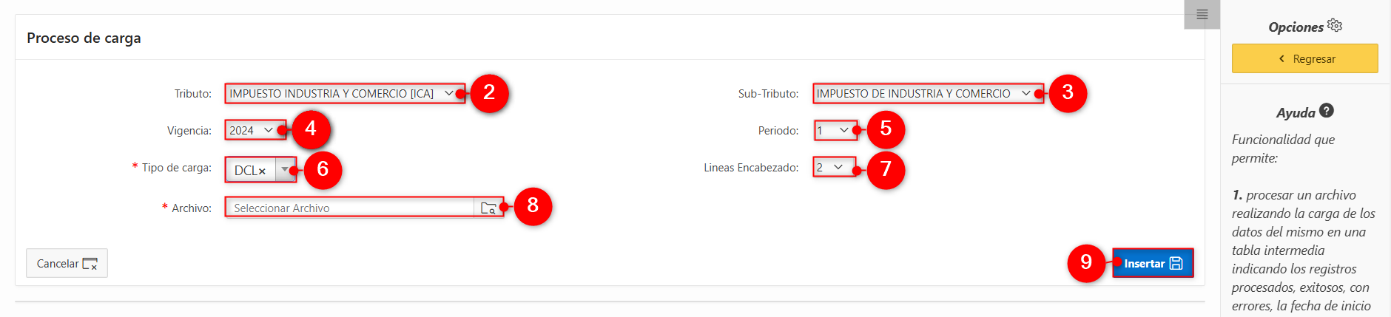

*Imagen 4 - Insertar.*

***Nota: El archivo a cargar debe ser formato Excel.***

Se visualiza notificación **Acción procesada:**



*Imagen 5 - Notificación: Acción Procesada.*

A continuación, se visualizan los procesos carga recientes, identificar la carga **DCL** y el nombre del **archivo** seleccionado anteriormente:

1. Clic .

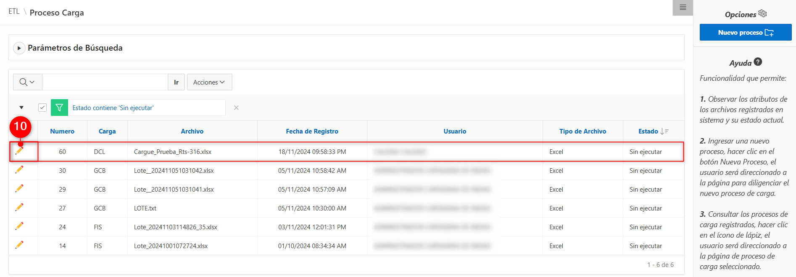

*Imagen 6 - Procesos Carga Recientes.*

Se visualiza el detalle del proceso carga seleccionado, en la pestaña **Tabla Intermedia** realizar el siguiente paso:

1. Clic .

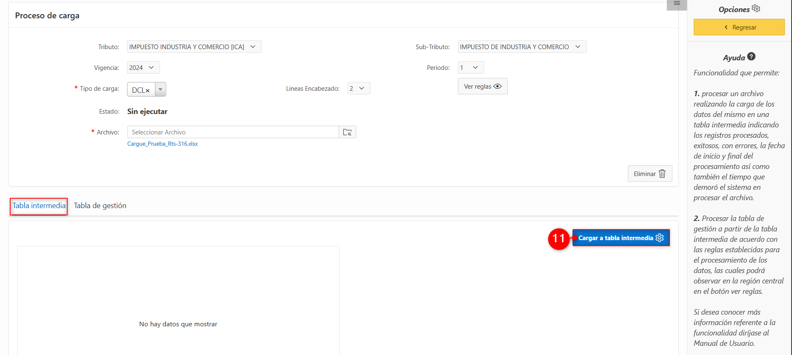

*Imagen 7 - Tabla Intermedia.*

Se visualiza notificación **Proceso Completado:**



*Imagen 8 - Notificación: Proceso Completado.*

Se observan los detalles de **tabla intermedia,** registros procesados, registros exitosos etc:

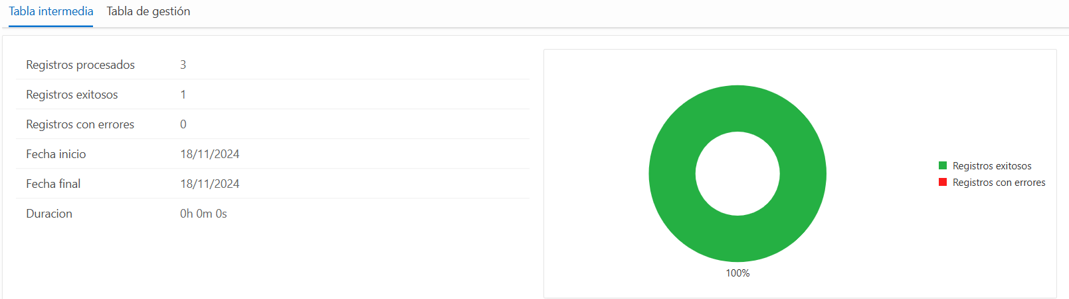

*Imagen 9 - Tabla Intermedia Procesada.*

En la pestaña **Tabla de Gestión** realizar el siguiente paso:

1. Clic .

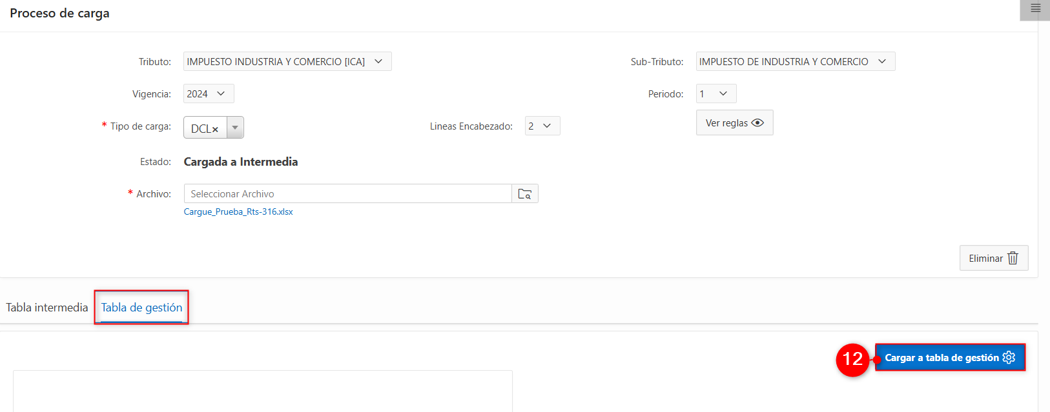

*Imagen 10 - Tabla de Gestión.*

Se observan los detalles de **tabla de gestión,** registros procesados, registros exitosos etc:  
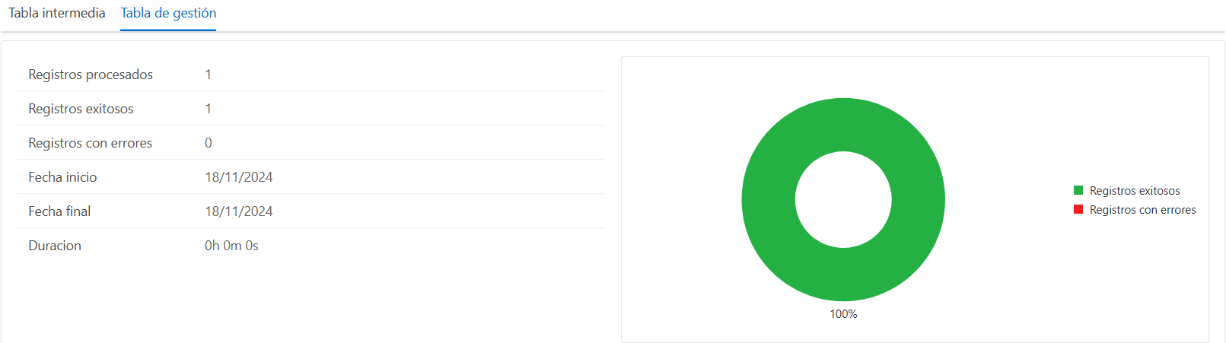

*Imagen 11 - Tabla de Gestión Procesada.*

# Gestión Declaraciones Externas

## Acceso a la opción

La ruta de acceso es la siguiente:

**Generación Del Tributo > Declaraciones > Gestión Declaraciones Externas**

**

*Imagen 12 - Acceso a La Opción Gestión Declaraciones Externas*

Al ingresar se visualiza la siguiente pantalla:

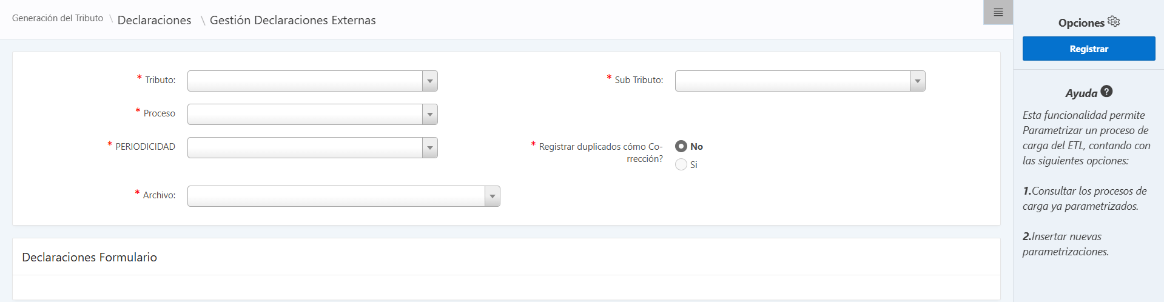

*Imagen 13 – Gestión Declaraciones Externas.*

## Funcionalidad

Para registrar las declaraciones externas realizar los siguientes pasos:

1. Clic  seleccionar **Tributo: ICA.**
2. Clic  seleccionar **Sub-Tributo: ICA.**
3. Clic  seleccionar **Proceso: DCL.**
4. Clic  seleccionar **Periodicidad.**
5. Clic  seleccionar **Archivo.**
6. Clic .

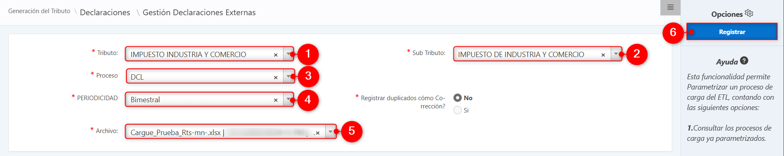

*Imagen 14 – Registrar.*

Se visualiza notificación **Proceso Realizado Con Éxito:**



*Imagen 15 – Notificación: Proceso Realizado con Éxito.*

***Nota: Revisar la consulta general de las identificaciones digitadas en el Excel para verificarla declaración registrada y los demás movimientos financieros.***

# Consulta General

## Acceso a la opción

La ruta de acceso es la siguiente:

**Gestión Financiera > Consulta General**



*Imagen 16 – Acceso a la Opción: Consulta General.*

Al ingresar se visualiza la siguiente pantalla:

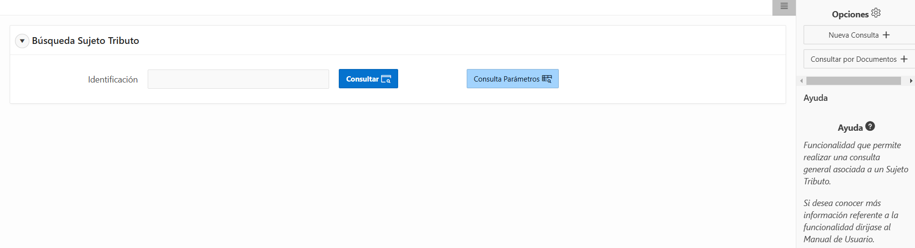

*Imagen 17 – Consulta General.*

***Nota: Para este manual se realiza la consulta de cartera, liquidaciones, declaraciones y recaudo.***

## Funcionalidad

Para realizar la consulta general de un contribuyente seguir los siguientes pasos:

1. Ingresar **Identificación.**
2. Clic .

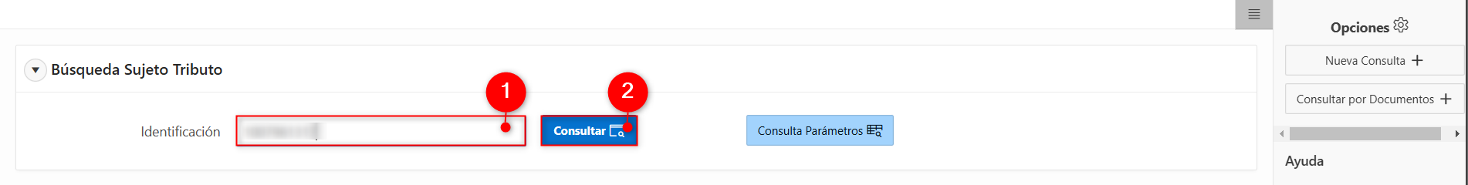

*Imagen 18 – Consultar.*

Se observan los impuestos asociados a la identificación:

1. Clic **Impuesto: ICA.**

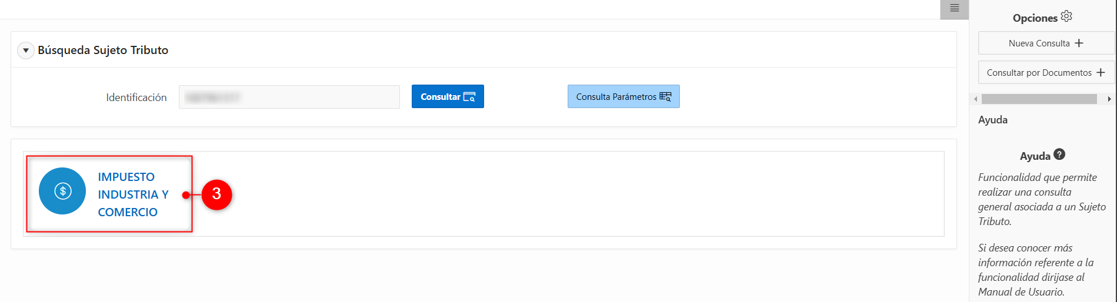

*Imagen 19 – Seleccionar Impuesto: ICA.*

Se visualizan las múltiples opciones de la consulta general:

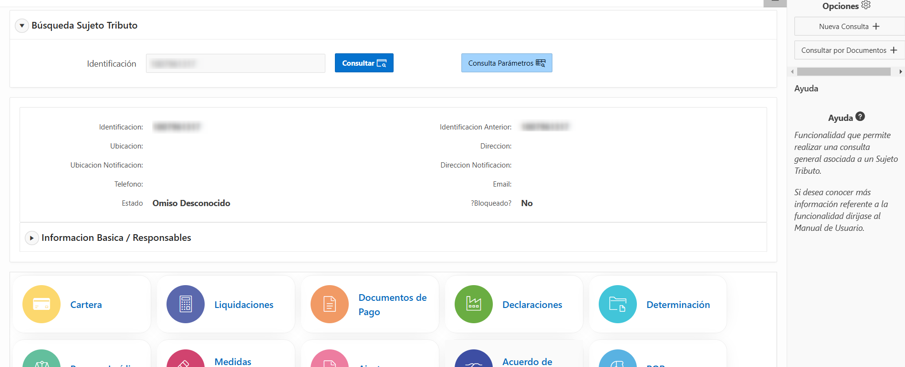

*Imagen 20 – Opciones de Consulta General.*

En la opción **Cartera** se visualizan las vigencias con saldo pendiente y las que no tienen saldo pendiente**:**

*Imagen 21 – Cartera.*

***Nota: En el botón  se visualizan los detalles de cada registro, como el detalle de la cartera de la vigencia deseada, de las liquidaciones e incluso de las declaraciones.***

En la opción **Liquidaciones** se visualizan las liquidaciones y sus detalles**:**

*Imagen 22 – Liquidaciones.*

En la opción **Declaraciones** se visualizan las declaraciones y sus detalles**:**

*Imagen 23 – Declaraciones y Detalles.*

En la opción **Recaudo** se visualizan los recaudos, la fecha, el estado y el valor del recaudo:

*Imagen 24 – Recaudo.*